**附件3:**

厦门大学2025年学生暑期社会实践个人责任书

本人自愿参加厦门大学2025年学生暑期社会实践活动，并保证本人身体和心理状况适合参加本次社会实践，对本次社会实践的目的、性质、实践地的情况以及可能的风险有清楚的了解，详细阅读并全部理解教育部令第30号《学生伤害事故处理办法 》（2010年修正）。在社会实践期间，本人保证将自觉遵守国家法律法规和学校纪律，严格执行学校关于暑期社会实践的各项规定。如出现下列情况，依据本责任书和有关规定处理：

1. 本人财物的遗失、被盗、毁坏等经济损失由本人承担；
2. 由于本人过错、不可抗力、意外事件导致的自身人身伤害依据《学生伤害事故处理办法》（教育部令第30号）第十一条处理；
3. 本人实施的违法行为或违反实践当地各项规定以及民族习惯等行为所造成的损失和引起的法律责任由本人承担；
4. 由于本人的过错造成的第三方的人身伤害或经济损失由本人承担。

本人已经详细阅读并认可本责任书，对整体内容和各项规定均无异议。

院系：

年级： （本、硕、博）

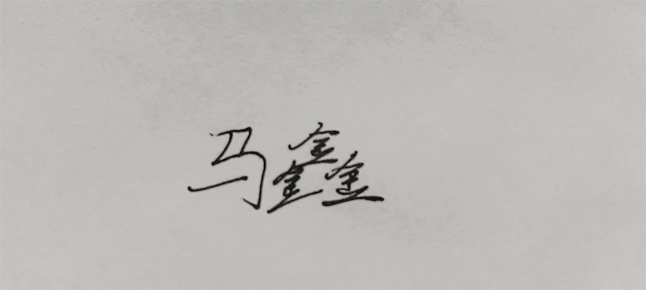 团队名称（若为个人实践不填）：

本人签字：

2025年 月